

**中四·心语**

• **DAILY LIFEmmexport1594010006013**



↓↓↓

**/2024/12/16**

我们的主题——《可爱的动物》

mmexport1594010011544

** 01 来园情况 **

1. **来园人数**：今天是星期一，晴天。共有20位小朋友来园，5位小朋友请假。现在气温较低，户外时要注意及时穿脱衣服，以免感冒。

**2.来园情绪：**来园的小朋友们能热情地和四位老师打招呼，继续保持哦。

3.**来园情况：**大部分幼儿都能准时来园，继续保持。

**重点观察记录**

|  |  |  |  |  |  |
| --- | --- | --- | --- | --- | --- |
| **序号** | **姓名** | **主动做游戏计划（⭐主动签到△需要提醒）** | **序号** | **姓名** | **主动做游戏计划（⭐主动签到△需要提醒）** |
| **1** | **张梓祎** | **△** | **14** | **徐燃** | **⭐** |
| **2** | **丁秋铭** | **⭐** | **15** | **郭静悠** | **病假** |
| **3** | **吴燚** | **⭐** | **16** | **夏一心** | **⭐** |
| **4** | **梁佳硕** | **迟到** | **17** | **殷颂惜** | **⭐** |
| **5** | **金文哲** | **⭐** | **18** | **顾语汐** | **⭐** |
| **6** | **刘郑勋** | **⭐** | **19** | **卢兰熙** | **病假** |
| **7** | **张铭昊** | **⭐** | **20** | **易筱曦** | **病假** |
| **8** | **熊梓轩** | **⭐** | **21** | **王婉苏** | **⭐** |
| **9** | **程诺** | **病假** | **22** | **徐旻玥** | **⭐** |
| **10** | **孙思淼** | **⭐** | **23** | **汪雪婷** | **⭐** |
| **11** | **官同羽** | **病假** | **24** | **张竹青** | **⭐** |
| **12** | **褚浩宸** | **⭐** | **25** | **蔡娅宁** | **⭐** |
| **13** | **赵奕承** | **⭐** |  |  |  |

mmexport1590938236088 02区域游戏mmexport1590938236088

|  |  |  |
| --- | --- | --- |
| D:/桌面/IMG_1406.JPGIMG_1406 | D:/桌面/IMG_1407.JPGIMG_1407 | D:/桌面/IMG_1408.JPGIMG_1408 |
|  |  |  |
| D:/桌面/IMG_1409.JPGIMG_1409 | D:/桌面/IMG_1410.JPGIMG_1410 | D:/桌面/IMG_1411.JPGIMG_1411 |
|  |  |  |

mmexport1590938236088 04集体活动mmexport1590938236088

* **语言：《企鹅寄冰》**

《企鹅寄冰》是一则既有故事性又存在科学性的童话。该故事主要讲述了身在南极的企鹅给长在非洲的狮子寄冰所导致的美丽误会。在该故事中也涉及有科学，主要体现在故事中所提到的并与水的转换。本节活动主要围绕寄冰所展开的，冰在不同的温度下产生不同的变化孩子在生活中也有一定的经验。

|  |  |  |
| --- | --- | --- |
| D:/桌面/图片1.png图片1 | D:/桌面/图片2.png图片2 | D:/桌面/图片3.png图片3 |

mmexport1590938236088 05生活活动mmexport1590938236088

1.午餐/点心情况

今日午餐：玉米饭、毛白菜炒油面筋、糖醋排骨、西湖牛肉羹。今天的糖醋排骨是幼儿比较喜欢的，大家都习惯先吃肉，再吃菜，大部分孩子们的速度还是比较快的。后期天气越来越冷，希望个别幼儿加快速度。

幼儿经过一个月的家园配合，在幼儿园已经都能尝试用筷子进餐了。但是有的幼儿使用不是很熟练，在教师的提醒下，也能自己收拾好桌面。

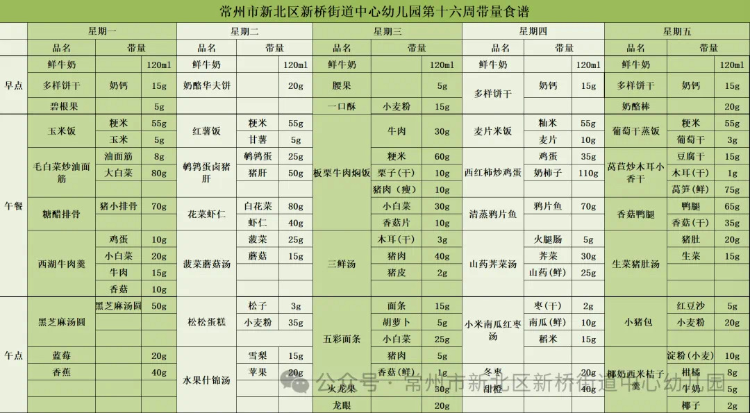

2.午睡情况

1.今天所有的幼儿能够在1:00前入睡。有的孩子出汗比较多，在巡视过程中还需要给孩子适当增减被子。本周大部分幼儿已经换了厚被子，所以在脱衣服之前还是要关注幼儿的穿脱衣，提醒幼儿尽量穿一件衣服睡觉。

2. 有的幼儿由于在户外活动时出汗比较多，所以根据幼儿的情况垫背巾还是要垫好的，以及教师要及时帮助幼儿更换。

** 05温馨提示 **

★**1.孩子来园时，尽量给孩子穿宽松的衣服、鞋子，并检查自己的孩子是否携带危险物品如：如扣子、刀子、小球等，以确保孩子的安全。**

**★2.天气渐冷，所有幼儿都穿着外套来园。家长在家可以告知幼儿，运动的时候如有出汗可以及时脱衣。**

**★3.最近的天气早晚温差比较大，可以多给幼儿喝水，预防感冒。如果幼儿有何不适，要及时与教师联系，以免交叉感染。**

**谢谢大家的支持与配合！**

**—END—**

在一起的点滴都值得记录

**mmexport1591077507835**